

**TA01**

**Joseba Sánchez Romero**

**DAM PSP**

**Curso: 2021/22**

**ÍNDICE**

1. INTRODUCCIÓN 1

2. DIFERENTES APARTADOS DE LA TAREA 1

3. AUTOEVALUACIÓN 1

4. BIBLIOGRAFÍA 1

# INTRODUCCIÓN

# DIFERENTES APARTADOS DE LA TAREA

Primera conexión para pedir que se teclee el nombre del cuento elegido con la función conexion() desde la parte del Servidor y función conexion() desde Cliente

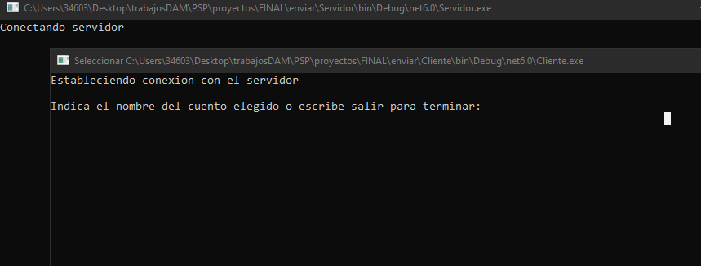

Detectar existencia del archivo para repetir operación

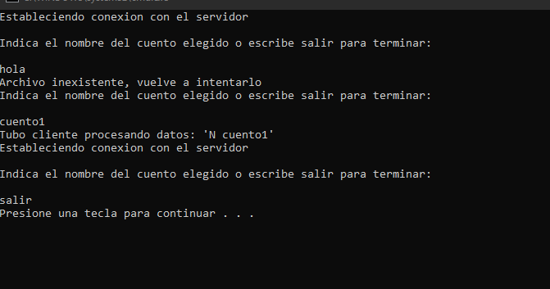

Enviado y recibido título de libro.

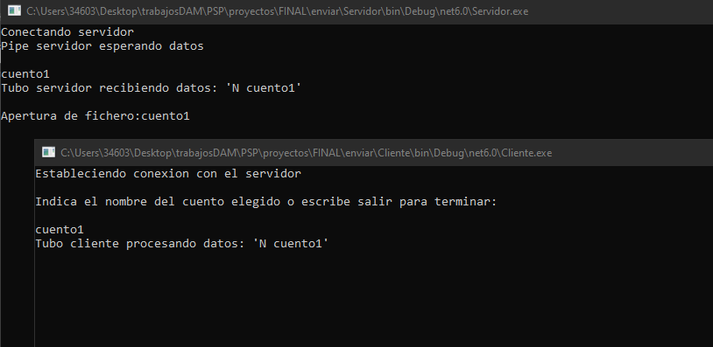

Abrir fichero desde el lado Servidor

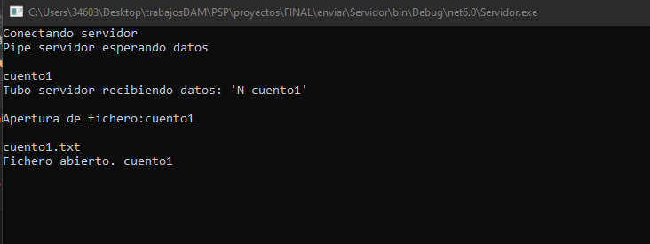

Ahora en sentido opuesto, función enviar() desde Servidor y recibir() desde Cliente. Pedir insertar por teclado primera palabra a Cliente

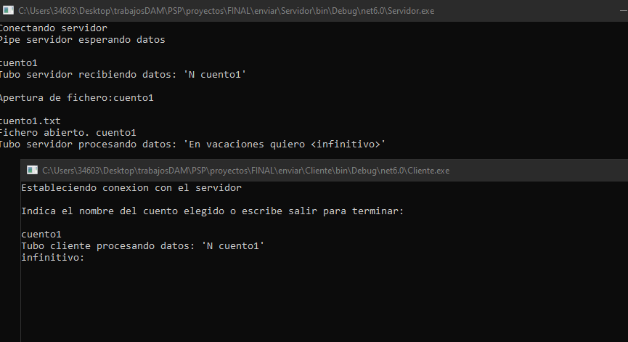

Enviar respuesta desde Cliente con la función enviarPalabra() y recogida por el Servidor con recibirPalabra()

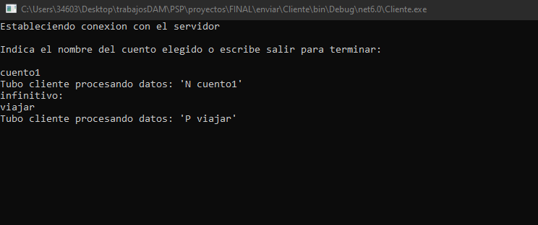

Repetir en bucle las 2 últimas funciones mientas haya palabras para cambiar y en Servidor repetir también abrirFichero() para que el iterador continue por donde iba

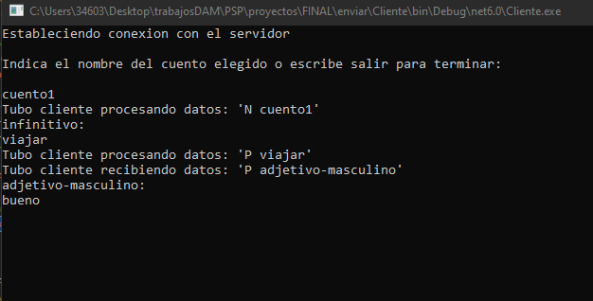

Cuando no queden palabras, salir del bucle pequeño para hacer el último paso del bucle grande transfiriendo el resultado con enviarResultado() desde Servidor y recibirResultado() desde Cliente. Mostrar en pantalla y volver a pedir cuento con un bucle infinito que saldrá escribiendo “salir” en la primera pantalla. Además se guarda el resultado en el archivo resultado.txt desde Servidor.

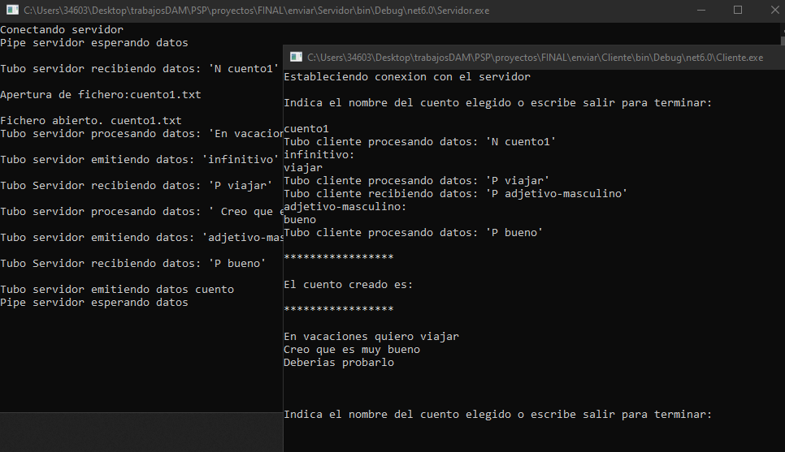

La carpeta Servidor contiene todos los archivos necesarios y creados.

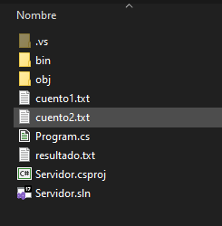

# AUTOEVALUACIÓN

# BIBLIOGRAFÍA